雕幼·采菱园游戏观察记录表格
观察地点 | 中二班建构区 | 观察日期 | 2017.9.25
观察对象 | 李新宇、黄亮 | 观察者 | 杨煜茹
环境与材料准备：（图文并茂）
环境准备：中二班教室建构区（已经铺好数块垫子）
材料准备：各种形状的木制积木，组合积木，小木块，纸盒，雪花片，拼插玩具，饼干罐等等。
孩子行为：（图文并茂）
建构区一直是孩子们非常喜欢的区角，当童老师宣布区角游戏可以开始的时候，班级里几个孩子就立马拿着进区牌，冲进了建构区。李新宇和黄亮这两个男孩子吸引了我的注意，他们是最先冲进建构区的两个孩子，搬了一筐木制积木来到了建构区的一个角落。李新宇特别热情地邀请了黄亮：“黄亮，今天我们来搭高架桥吧！”“好啊！”两个孩子说完就从积木框里开始找所需要的材料。
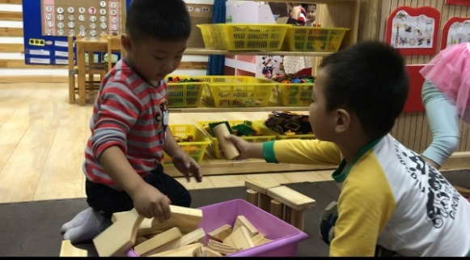
李新宇从积木框里选了几个圆柱体作为桥的底座，然后将一个长方形的积木作为桥面盖在了上面。黄亮看了便也开始从积木框里挑了一个圆柱体，放在旁边，他刚刚把长方形木块放下，李新宇便立刻把圆柱体拿了过来：“这个要搭在这里。”然后塞进了另一边，来增加桥的稳定性。
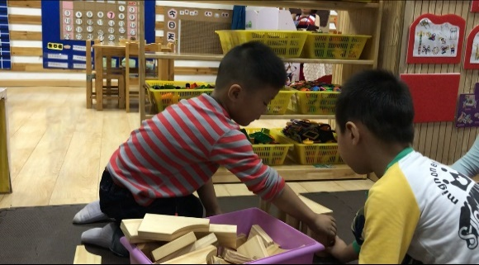
黄亮听了李新宇的话，就开始在积木框里挑选圆柱，然后递给他：“给你。”李新宇接过圆柱体继续搭建。
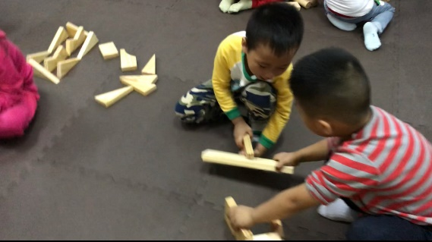
在他们的分工合作下，立交桥很快初见雏形。
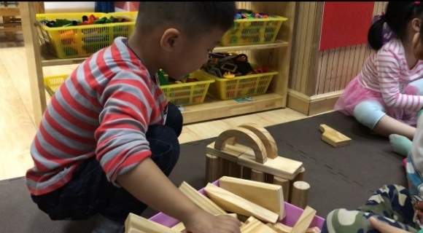
过了一会，黄亮找到了一块像手枪一样的积木，于是就拿着那块积木当作手枪一直“叭叭叭”开枪来撞击李新宇手上的木块积木，李新宇把手上的木块积木拿到了一边，然后制止了他：“这是用来搭高架桥的，不是用来玩的！”黄亮回答到：“我这是一把锤子，桥坏了我可以帮你修。”李新宇没有理他，继续专注地搭建自己的桥。
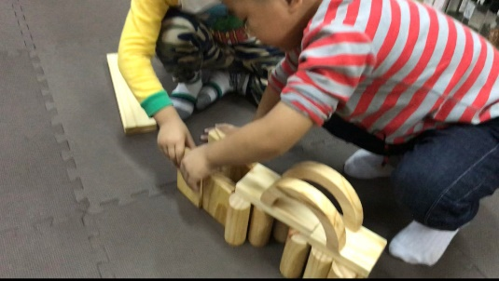
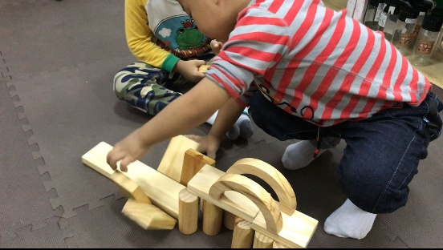
李新宇开始尝试用短的长方形的木块作为桥的底座，然后把长的木板作为桥面盖上去，结果小的长方形积木没有立稳，倒了下去。李新宇一边扶着积木一边说：“怎么会倒啊？”黄亮看见了立刻回答说：“因为你的那个（小的长方形积木）太外面了。”说完便动手和李新宇一起把小的长方形积木靠紧，这一次他们顺利得把高架桥的另一端搭好了。
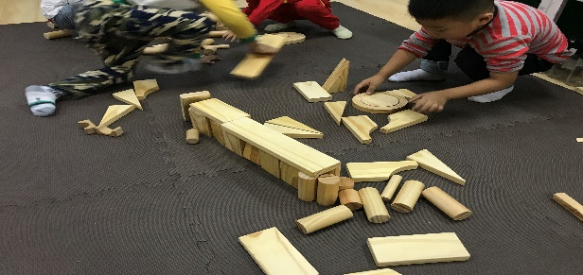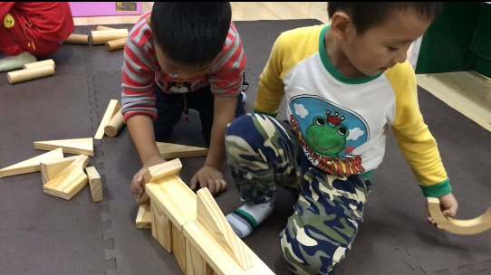
接着他们开始搭高架桥的桥坡，他们首先尝试了用三角形的积木块作为桥坡，结果发现，桥坡太矮了，没有办法与桥面连接。于是他们就开始尝试用短的小木板作为桥坡，结果发现不够稳固，总是会滑下来。然后黄亮便提议用三角形的积木作为支撑，将小木板靠在三角形积木的上面。这一次他们终于成功了。
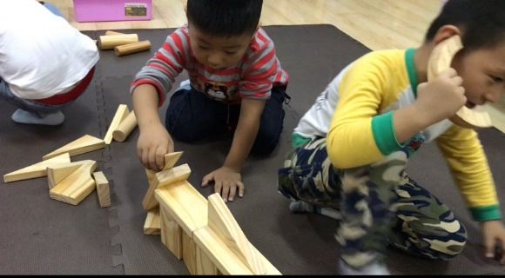
高架桥搭成功后，李新宇便用三角形的积木块模拟成消防车在他们的桥上行驶，而黄亮则用弧形积木当作电话：“喂，李新宇，我这里着火了！你快来啊！”“来了！来了！”
分析与调整：
分析：通过本次建构游戏的观察，我发现本班的个别孩子已经能先确定构建的内容，然后根据建构的内容进行构建。在整个建构游戏的过程中，李新宇和黄亮两个小朋友已经可以进行分工和合作：黄亮挑选积木给李新宇，李新宇进行搭建；当李新宇搭的一段桥面倒下时，黄亮会提出自己所发现的问题，并一起进行调整。当黄亮尝试打扰李新宇建构时，李新宇能不受其打扰，专注地进行游戏，并阻止他打扰的行为。
通过分析，我发现本班幼儿处于建构游戏发展阶段的第五阶段，桥墩和桥面的积木都以对称的方式出现，并开始大量使用架空和对称的技能。本班幼儿已经出现大量的与同伴互动，共同搭建“高架桥”这个作品。
调整：建构游戏往往是一个班级最受欢迎的游戏，看似简单的平铺、堆高等等的操作过程中，孩子们不断地发现问题，不断调整尝试，历经多次失败后才享受到成功的喜悦。由此，引发了我对本次建构游戏中不够完善的地方需要进行调整的一些想法。
首先，在材料的投放方面，本班的结构材料大多是积木游戏配件，应该加入一些提供建构设想和信息的激励性材料和书写材料，比如：提供一些建筑物的图片、一些建筑物的搭建步骤，这样既可以提高幼儿对于建筑 的审美能力，也可以让幼儿可以进行模仿搭建；提供一些纸和笔，让幼儿设计并画出自己所要建构的物品。还可以投入一些装饰性材料，让幼儿将自己搭建好地建筑物进行美化和装饰。
其次，在教师的主导和引导方面，本次建构游戏中我完全没有介入，所以导致了在本次建构游戏中，部分孩子花了很多时间在用积木的打闹上面，进行建构的时间少了。对于幼儿的建构游戏，教师应该适当地加入引导和指导，根据每个幼儿不同的需要确定不同的指导重点，要给与幼儿充分的游戏时间，但是要注意指导要适可而止，及时退出。
然后，教师要制定一些有助于建构的规则。在本次建构游戏中，仍有个别幼儿对别人搭建好的东西进行推倒等毁坏行为。所以教师可以制定一些有助于幼儿建构的规则，如：只有建构者可以推倒建筑物等。
最后，可以适当进行集体的建构谈话。在建构游戏结束后，教师可以组织谈话，让幼儿介绍一下自己的建筑物；让幼儿提出本次游戏中出现的问题，大家一起帮忙想办法；让幼儿分享自己的建构技能和经验。

